Tijucas (SC), 24 de Maio de 2017.

INDICAÇÃO Nº 364/2017

Exmo. Sr. Elói Mariano Rocha
Prefeito Municipal
Tijucas – SC

Senhor Prefeito,
O Vereador que abaixo subscreve, no uso de suas prerrogativas legais e de acordo com a Lei Orgânica do Município de Tijucas, solicita ao Executivo Municipal, que analise a possibilidade de fazer os reparos necessários nos buracos da servidão, junto a Rua Presidente Coutinho, no Bairro Praça.
Justificativa: Os reparos na rua se fazem necessário tendo em vista que está intransitável. Segue foto.
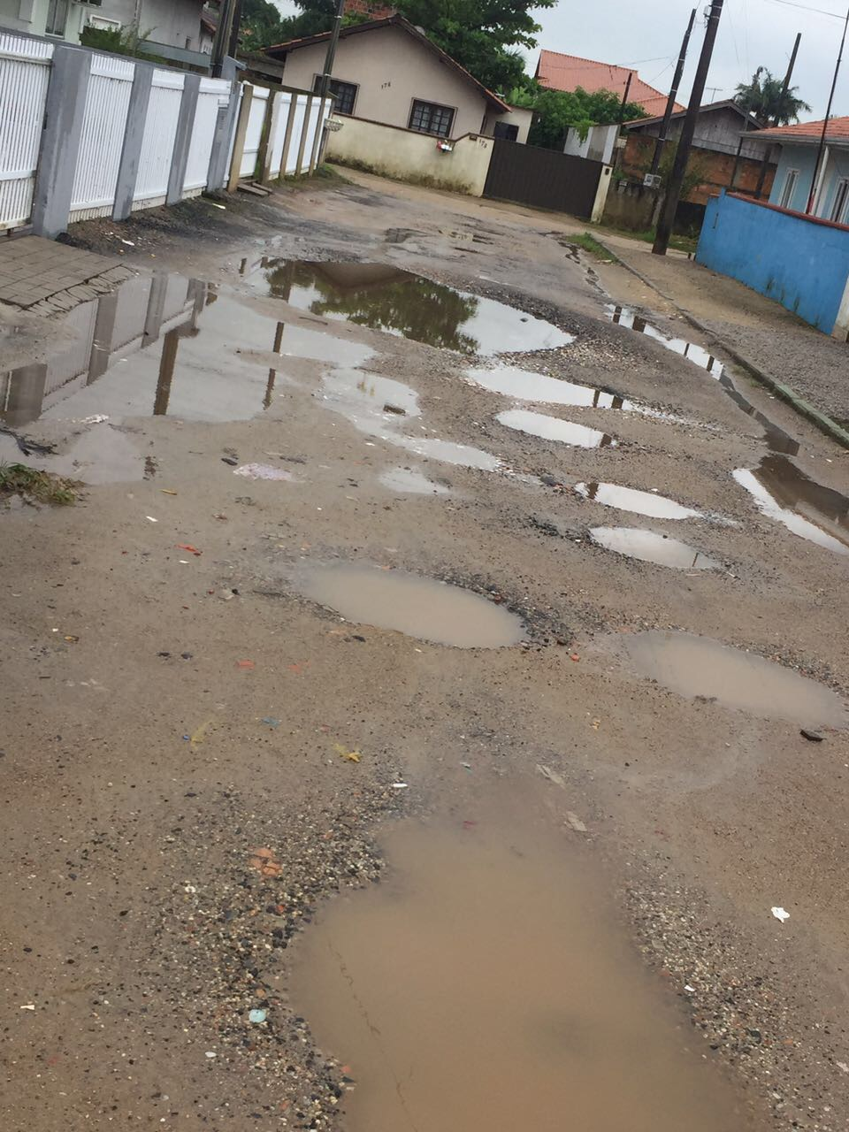
Cordialmente,

ESAÚ BAYER
VEREADOR

